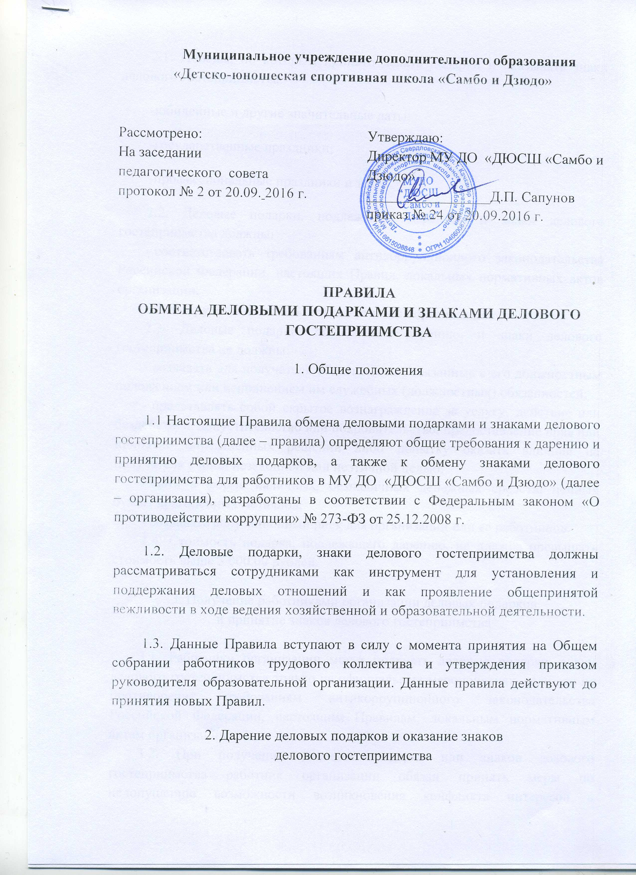
Муниципальное учреждение дополнительного образования «Детско-юношеская спортивная школа «Самбо и Дзюдо»

Рассмотрено:  На заседании  педагогического совета протокол № 2 от 20.09. 2016 г. | Утверждаю:  Директор МУ ДО «ДЮСШ «Самбо и Дзюдо»  _________________Д.П. Сапунов приказ № 24 от 20.09.2016 г.

ПРАВИЛА
ОБМЕНА ДЕЛОВЫМИ ПОДАРКАМИ И ЗНАКАМИ ДЕЛОВОГО ГОСТЕПРИИМСТВА

1. Общие положения

1.1 Настоящие Правила обмена деловыми подарками и знаками делового гостеприимства (далее – правила) определяют общие требования к дарению и принятию деловых подарков, а также к обмену знаками делового гостеприимства для работников в МУ ДО «ДЮСШ «Самбо и Дзюдо» (далее – организация), разработаны в соответствии с Федеральным законом «О противодействии коррупции» № 273-ФЗ от 25.12.2008 г.
1.2. Деловые подарки, знаки делового гостеприимства должны рассматриваться сотрудниками как инструмент для установления и поддержания деловых отношений и как проявление общепринятой вежливости в ходе ведения хозяйственной и образовательной деятельности.
1.3. Данные Правила вступают в силу с момента принятия на Общем собрании работников трудового коллектива и утверждения приказом руководителя образовательной организации. Данные правила действуют до принятия новых Правил.

2. Дарение деловых подарков и оказание знаков
делового гостеприимства
2.1. Поводы, по которым принято делать подарки и оказывать знаки делового гостеприимства:
-юбилейные и другие значительные даты;
-государственные праздники;
-профессиональные праздники и т.д.
2.2. Деловые подарки, подлежащие дарению, и знаки делового гостеприимства должны:
- соответствовать требованиям антикоррупционного законодательства Российской Федерации, настоящих Правил, локальных нормативных актов организации;
- быть вручены и оказаны только от имени организации.
2.3. Деловые подарки, подлежащие дарению, и знаки делового гостеприимства не должны:
- создавать для получателя обязательства, связанные с его должностным положением или исполнением им служебных (должностных) обязанностей;
- представлять собой скрытое вознаграждение за услугу, действие или бездействие, попустительство или покровительство, предоставление прав или принятие определенных решений либо попытку оказать влияние на получателя с иной незаконной или неэтичной целью;
- быть в форме наличных, безналичных денежных средств, ценных бумаг, драгоценных металлов;
- создавать репутационный риск для организации или ее работников.
2.4. Стоимость подарка, подлежащего дарению, не должна превышать стоимость выше 3 000,00 рублей.

3. Получение работниками организации деловых подарков
и принятие знаков делового гостеприимства

3.1. Работники организации могут получать деловые подарки, знаки делового гостеприимства только на официальных мероприятиях, если это не противоречит требованиям антикоррупционного законодательства Российской Федерации, настоящим Правилам, локальным нормативным актам организации.
3.2. При получении делового подарка или знаков делового гостеприимства работник организации обязан принять меры по недопущению возможности возникновения конфликта интересов в соответствии с Положением о конфликте интересов, утвержденным локальным нормативным актом организации.
В случае возникновения конфликта интересов или возможности возникновения конфликта интересов при получении делового подарка или знаков делового гостеприимства работник организации обязан в письменной форме уведомить об этом должностное лицо организации, ответственное за противодействие коррупции, в соответствии с процедурой раскрытия конфликта интересов, утвержденной локальным нормативным актом организации.
3.3. Работникам организации запрещается:
- принимать предложения от организаций или третьих лиц о вручении деловых подарков и об оказании знаков делового гостеприимства, деловые подарки и знаки делового гостеприимства в ходе проведения деловых переговоров, при заключении договоров, а также в иных случаях, когда подобные действия могут повлиять или создать впечатление об их влиянии на принимаемые решения;
- просить, требовать, вынуждать организации или третьих лиц дарить им либо их родственникам деловые подарки и/или оказывать в их пользу знаки делового гостеприимства;
- принимать подарки в форме наличных, безналичных денежных средств, ценных бумаг, драгоценных металлов.
3.4. Неисполнение настоящих Правил может стать основанием для применения к работнику организации мер дисциплинарного, административного, уголовного и гражданско-правового характера.

Приложение № 1
к Правилам, регламентирующим
вопросы обмена деловыми подарками и
знаками делового гостеприимства
в МБОУ «Средняя общеобразовательная школа № 40»
Лист ознакомления
с Правилами, регламентирующие вопросы
обмена деловыми подарками и знаками делового гостеприимства МУ ДО «ДЮСШ «Самбо и Дзюдо»
Ф.И.О. | Должность | Дата  ознакомления | Подпись

